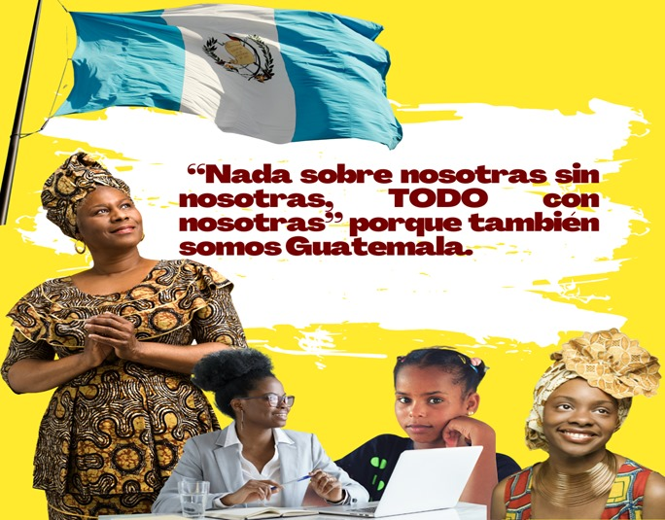
Cartel Dia Internacional de la Ciudadanía de las Mujeres 2022- Red de Mujeres Afrolatinoamericanas, Afrocaribeñas y de la Diáspora-RMAAD. Livingston- Guatemala

Introducción
Las mujeres de ascendencia africana-Garifuna y Afrodescendiente-en Guatemala continúan enfrentando los mismos problemas y con mayor profundidad que se arrastran desde hace muchos años, por obstáculos históricos con origen en la cultura machista y patriarcal. Aunque que en las últimas décadas se han impulsado acciones positivas como el “Decenio Internacional de los Afrodescendientes 2015-2024 (A/RES/68/23723-2013,) o el Foro Permanente para las Personas Afrodescendientes(75/314-08/2021) desde la Asamblea General de las Naciones Unidas, además, las Reglas de Brasilia Sobre Acceso a la Justicia de las Personas en Condición de Vulnerabilidad (OEA 2008) o el Plan de Acción del Decenio de las y los Afrodescendientes en las Américas (OEA-2016-2025), acciones que el Décimo Informe Periódico del gobierno de Guatemala (diciembre 2021) se auspicia como una serie de gestiones.

Sin embargo, la narrativa presentada en el Décimo informe, por lo general, no nos impulsa a tomar como propio la presencia del Estado, dada la falta de respuestas a varias de nuestras necesidades insatisfechas que por muchos años hemos estado demandando, a comenzar por nuestra falta de Reconocimiento como pueblo de ascendencia africana sujeta de derecho, donde uno de los aspectos más profundos de nuestra identidad está en nuestro idioma materno Garifuna o Creole, que en la actualidad no se ha dado una implementación de manera amplia y efectiva.

Sobre este particular, destacamos que generalmente, los servicios públicos-principalmente Educación, Salud o Justicia- aún son prestados básicamente en español [con limitada cobertura institucionalizada de los servicios de intérpretes en idioma Maya]. En este sentido, no está demás subrayar que la lengua materna juega un papel básico en la vida de las personas ya que es la ventana a nuestros primeros significantes: sentimientos-emociones-afectos y a la vez la relación con el entorno, lo que otorgará con su desarrollo un sentimiento de identidad y pertenencia a una persona.

Visto desde otra perspectiva, es factible que cuando una persona acude a una instancia de salud o justicia, principalmente, motivada por alguna circunstancia en búsqueda de atención, resaltan sus primeros significantes (sentimientos-emociones-afectos) a través del lenguaje que pueden facilitar o dificultar al comunicar su necesidad. Si el interlocutor no posee calificaciones lingüísticas que le permita comprender tales significantes, la menor de las consecuencias será una respuesta equivocada, ajena o hasta hostil, razón de la importancia de la mediación de traducción o interprete en los idiomas durante una diligencia.

No obstante lo anterior, en el caso particular del idioma Garifuna la presencia de un traductor o interprete se aplica de manera extraoficial. Se da cuando hay uno o una empleada Garifuna que lo llaman para acompañar al solicitante, en este caso se alude a que “como todos los Garinagu hablan español, no se hace necesario la mediación de un intérprete o un traductor en su idioma materno”, a pesar de la Ley de Idiomas Nacionales vigente desde 2003 y de la “Ley de Interprete y del Traductor Jurado 3989”.

Finalmente, para dar respuesta a la “Lista de cuestiones y preguntas relativa al décimo informe periódico de Guatemala” a este informe paralelo, se nos obstaculiza responder a cabalidad los puntos planteados para el mismo, debido a que en la mayoría de las veces se no ha dificultado el acceso a los datos estadísticos en diferentes espacios de la estructura del Estado, en una clara violación a la Ley de Acceso a la Información Pública, por lo tanto, las informaciones aquí presentadas están recabadas en las instancias posibles. Sin embargo, a continuación reportamos y documentamos insumos como resultado de nuestras investigaciones, percepciones y vivencias personales y comunitarias como mujeres Garifuna y Afrodescendientes en la geopolítica del país que se mantiene en permanente resiliencia. Asimismo, se añade trayectorias desde la perspectiva de tres organizaciones de mujeres: Red de Mujeres Afrolatinoamericanas, Afrocaribeñas y de la Diáspora-RMAAD capitulo Guatemala; Organización Afroamérica XXI-Guatemala e, Iseri Ibagari, conforme los puntos que a continuación detallamos:

- Divulgación de la Convención, su Protocolo Facultativo y las recomendaciones generales del Comité
No existe amplia difusión sobre informes y recomendaciones del Comité CEDAW, y la información que hay es muy escueta con privilegio de pocas personas y organizaciones.

- Derechos de las mujeres e igualdad de género en relación con la pandemia y las iniciativas de recuperación

Afortunadamente, para la población Garifuna y Afrodescendiente los índices de incidencia del COVID por mortalidad, infección, riesgo u otros aspectos de posible contaminación, podemos considerar y establecer como índice Cero (0) de afección. Atribuimos este grande logro, haber recurrido a nuestros saberes ancestrales con uso de nuestra espiritualidad y de la medicina tradicional como alternativa a la mínima presencia del gobierno, de quien se observa inclusive que hay rechazo y falta de esfuerzo para comprender la misión ancestral de nuestra cultura, especialmente de parte de algunos espacios o programas del sistema de salud estatal, pese a la existencia de programas para la interculturalidad dentro del Ministerio de Salud que a la vez inexiste ejecución de programa con especificidad hacia la población de ascendencia africana. Se sigue menoscabando nuestro derecho, ignorando la importancia de los saberes que conservamos.

Las medidas adoptadas por el gobierno de Guatemala no tienen ninguna pertinencia cultural, los datos de salud lo indican. Por otro lado, estamos afectadas porque el sistema de justicia se encuentra paralizado y no se cuenta con resoluciones judiciales para ejecutar órdenes de captura cundo una mujer es violentada.

En la práctica, el gobierno ha ignorado a las mujeres garífunas y afrodescendientes para el establecimiento de normas y disposiciones que respondiera los embates de la pandemia. Mucho menos respondió con enfoque de corrección de delito, algo que se presentaron, se consideró de doble sentido al no penalizar a los centros nocturnos de distracción, que mantuvieron sus puertas abiertas para pernocte al libre albedrio, el cual la misma comunidad condenó. Todo al parecer como si no fuéramos sujetos o sujetas de protección ante la pandemia. Al fin, nada de aplicabilidad de los cierres, las cuarentenas u otras respuestas en el acceso a los alimentos, los medios de vida, la educación y la justicia, durante la pandemia.

En este sentido las medidas encaminadas a incorporar la igualdad de género en todas las políticas sectoriales, en particular la política pública contra el racismo y la discriminación racial para el desarrollo integral de las mujeres y niñas Indígenas y afrodescendientes, al tenor de que existiera medidas, la igualdad estará lejos de las mujeres afrodescendientes.

- Acceso a la justicia y mecanismos jurídicos de denuncia

Posterior al surgimiento de la DEMI (Acuerdo Gubernativo No. 525-99 del 19 de julio de 1999 y sus reformas 483-2001, 442-2007 y 38-2013) específica para las mujeres indígenas, en 2021 se creó el Modelo de Atención Integral para las Mujeres víctimas de violencia en el Ministerio Público (MAIMI-MP) para dar respuestas con inmediatez, proporcionando medidas de protección y de seguridad a las mujeres víctimas. Sin embargo, es una estancia totalmente CENTRALIZADA por su ubicación geográfica ya que el centro de atención se ubica en la capital del país y dista 340 Kms del Departamento de Izabal -donde reside la mayoría de las mujeres Garifuna y Afrodescendiente- y para las que viven en la capital hay cierto temor para acudir a las instalaciones porque se encuentra ubicado en zona vulnerable, considerada como área roja para una población peatonal, proclive a asaltos, robos o violaciones.

Por otro lado, el Instituto de la Víctima brinda asistencia gratuita, aunque se desconoce datos de gestión y atención a las Mujeres Garifuna y Afrodescendiente que son atendidas en mínima parte, debido a que perdura una cultura de falta de registro administrativo sobre nuestra población, además persisten actitudes desfavorables como, burla, provocaciones o rechazo a la mujer cuando se acerca a diferentes órganos de justicia para hacer su denuncia y recibir atención.

Por demanda del pueblo Garifuna, actualmente se logró instalar una fiscalía del MP en la cabecera municipal de Livingston para hacer la denuncia; Sin embargo se reportan serie de atropellos para darle seguimiento.

Por un lado el despacho donde está el Fiscal se localiza en la aldea ribereña de RIO DULCE (poblada por Mayas Q’eqchi) que dista varios kilómetros por la vía ribereña de nuestro lugar; Dos: Las mujeres para dar seguimiento a las denuncias deben ausentarse muchas horas de sus deberes domésticos o laborales lo que implica altos costos en tiempo y recursos para la movilización; Tres: Las que cuentan con empleo, muchas veces no recibe permiso para moverse hasta la Fiscalía; Cuatro: La constante falta de electricidad en ambos municipios, dificultan acceder a los datos por la vía virtual, obligándonos a movilizarse hasta el centro de atención, y por Ultimo: cuando finalmente son emitidas sentencias, la mayoría son dilatorias y allí se “queda muerto todo”.

- Mecanismos nacionales para el adelanto de la mujer

Como organizaciones de mujeres de ascendencia africana hemos reconocido la importancia de SEPREM acompañando muy de cerca su proceso para fortalecimiento institucional, pese a que nuestro acercamiento y relación ha sido poco distendido, posiblemente por la invisibilidad y excusión que vivimos.

En la actualidad podemos considerar cierto avance interrelacional una vez que participamos de reuniones alusivas, somos parte del Mecanismo Intersectorial de Seguimiento a la CEDAW con la coordinación de SEPREM donde participan dos representantes de organizaciones de mujeres y manifestamos nuestro apoyo para la creación de un Ministerio de la Mujer porque creemos de fundamental importancia afianzar una institucionalidad donde exista independencia administrativa y financiera para el desarrollo de las mujeres y esperamos como una oportunidad de la visibilización de la mujer Garifuna y Afrodescendiente; Sin embargo, consideramos que la incidencia de SEPREM en nuestros procesos identitarios y organizativos aún no es suficiente.

Lo anterior se refleja en la tímida implementación de la Agenda de las Mujeres Garifuna y Afrodescendientes, en adelante la Agenda, aprobada en Asamblea el 2019. En su ocasión tanto la CODISRA como la SEPREM actualizaran la Agenda cuyo objetivo es promover el desarrollo, liderazgo y acceso de los derechos fundamentales de las mujeres Garifuna y Afrodescendientes, además de darle cumplimiento al Decenio Internacional de los Afrodescendientes. Hasta el momento, no ha habido un proceso de seguimiento efectivo de parte de las instancias con mandato para tal, al que se añade, la falta de fondos para su socialización a todo nivel o en el caso de las Organizaciones, no se cuenta asignación de recursos propio para ejecutar nuestros propios programas operativos anuales sin depender de “rubros sobrantes” de otros programas e instancias.

Para nosotras, instituciones como SEPREM configuran el camino para romper barreras estructurales y para desarticular el racismo estructural que perdura en nuestro país y que se sigue fomentando con exclusiones, distanciamientos y las limitaciones hacia nuestra población, pero, en estos momentos, los pasos que se han dado no denotan resultados, por lo que demandamos que las medidas que adopte en lo sucesivo sean culturalmente pertinentes con el pueblo y las mujeres Garifuna y afrodescendientes, en virtud de que las actuales no lo son.

- Acceso a la Justicia y mecanismos jurídicos de denuncia
No hay disponibilidad de información en idioma Garifuna en ninguno de los Decretos Gubernativos, tampoco las disposiciones presidenciales, los Acuerdos Gubernativos y Ministeriales, como los Decretos Legislativos; las que hay en español son escueta. Se aprovechó la aplicación de las leyes de orden público que autoriza el estado de calamidad pública para mantener la población ajena a los acontecimientos y por lo tanto desconociendo mecanismos de denuncia o tomas de decisiones por no tener información adecuada.

- Las medidas que se han tomado para concienciar sobre la importancia y legitimidad de la labor que desempeñan las defensoras de los derechos humanos y los plazos para poner en práctica tales medidas en colaboración con las defensoras de los derechos humanos.

Las mujeres Garífuna y Afrodescendientes desconocen esas Medidas porque no se socializan en nuestros contextos.

- Marco legislativo y definición de discriminación

Sobre este particular, es digno de ilustrar que existe un amplio marco nacional que en principio, están elaboradas para garantizar los derechos de las Mujeres Garífunas y Afrodescendientes, conforme se aprecia en la Tabla siguiente.

Marco Nacional que Garantiza los Derechos de las Mujeres Garífunas y Afrodescendientes
Artículos | LEYES / CONTENIDOS
Artículo 1 | Constitución Política de la República
Artículo 1 | Se garantiza la Protección a la Persona y plantea que el Estado de Guatemala se organiza para proteger a la persona y a la familia, donde su fin supremo es la realización del bien común
Artículo 66 | Protección de las tierras y las cooperativas agrícolas indígenas o cualesquiera otras formas de tenencia comunal o colectiva de la propiedad agraria, así como el patrimonio familiar y vivienda
Artículo 67 | Protección de las tierras y las cooperativas agrícolas indígenas o cualesquiera otras formas de tenencia comunal o colectiva de la propiedad agraria, así como el patrimonio familiar y vivienda”
Artículo 102 | Sobre garantías en el ámbito laboral, equidad, igualdad en salarios
 | Código Civil
Artículo 112 | Sobre los ingresos del marido, la mujer tendrá derecho preferente sobre el sueldo, salario o ingresos, por las cantidades que correspondan para alimentos de ella y de sus hijos menores
Artículo 163 | Protección a la mujer y a los hijos/as
Artículo 169 | Garantiza a la mujer el goce de una pensión alimenticia legislado en el inciso 3º del artículo 163, que será fijado por el juez, sino lo hicieren los cónyuges
Artículo 29  Bis | Ley del organismo ejecutivo
Artículo 29  Bis | Artículo 29 bis del Ministerio de Ambiente y Recursos Naturales promueve y propicia la participación equitativa de hombres y mujeres, personas naturales o jurídicas, y de las comunidades indígenas y locales en el aprovechamiento y manejo sostenible de los recursos naturales
Artículo 173 | Código Penal
Artículo 173 | Comete delito de violación quien yaciere con mujer en cualquiera de los siguientes casos: primero, usando la violencia suficiente para conseguir su propósito; segundo, aprovechando las circunstancias, provocadas o no por el agente, de encontrarse la mujer privada de razón o de sentido o incapacitada para resistir y tercero, en todo caso, sí la mujer fuere menor de doce años.
Artículo 174 | Cuando concurrieren en la ejecución del delito de violación dos o más personas, cuando el autor fuere pariente de la víctima, dentro de los grados de ley o encargado de su educación, custodia o guarda y cuando, como consecuencia del delito, se produjere grave daño a la víctima
Artículo 175 | Refiere a “la muerte de la niña o mujer con motivo o a consecuencia de la violación y allí se impondrá prisión de 30 a 50 años. Y se impondrá pena de muerte, si la víctima no hubiere cumplido 10 años de edad”
Artículo 179 | Legisla sobre los abusos deshonestos y violentos, plantea que: los comete quien empleando los medios y valiéndose de las condiciones indicadas en los artículos 173, 174 y 175
Artículo 180 | Juzga y castiga los abusos deshonestos cometidos en la persona de uno u otro sexo mayor de 12 años y menor de 18, en las circunstancias a que se refieren los artículos 176 y 177 del código y serán sancionados con prisión de dos a cuatro años o con prisión de uno a dos años
Artículo 202 bis | Discriminación. Se entenderá como discriminación toda distinción, exclusión, restricción o preferencia basada en motivos de género, raza, etnia, idioma, edad, religión, situación económica, enfermedad, discapacidad, estado civil, o en cualesquiera otro motivo, razón o circunstancia, que impidiere o dificultare a una persona, grupo de personas o asociaciones, el ejercicio de un derecho legalmente establecido incluyendo el derecho consuetudinario o costumbre, de conformidad con la Constitución Política de la República y los Tratados Internacionales en materia de derechos humanos.
Artículo 90 | Código Procesal Penal
Artículo 90 | (Traductor). El imputado tiene derecho a elegir un traductor o intérprete de su confianza para que lo asista durante sus declaraciones, en los debates o en aquellas audiencias en las que sea necesaria su citación previa. Cuando no comprenda correctamente el idioma oficial y no haga uso del derecho establecido anteriormente, se designará de oficio un traductor o intérprete para esos actos
Artículo 14 | Código de Trabajo
Artículo 14 | Prohíbe la discriminación por motivo de raza, religión, credos políticos y situación económica, en los establecimientos de asistencia social, educación, cultura, diversión o comercio que funcionen para el uso o beneficio de trabajadores, en las empresas o sitios de trabajo de propiedad particular, o en los que el Estado cree para los trabajadores en general
Artículo 89 | Para fijar el importe del salario en cada clase de trabajo, se deben tomar en cuenta la intensidad y calidad del mismo, clima y condiciones de vida. A trabajo igual, desempeñado en puesto y condiciones de eficiencia y antigüedad dentro de la misma empresa, también iguales, corresponderá salario igual, el que debe comprender los pagos que se hagan al trabajador a cambio de su labor ordinaria. En las demandas que entablen las trabajadoras relativas a la discriminación salarial por razón de sexo, queda el patrono obligado a demostrar que el trabajo que realiza la demandante es de inferior calidad y valor
Artículo 151 | Prohíbe a los patronos, anunciar por cualquier medio, sus ofertas de empleo especificando como requisito para llenar las plazas el sexo, raza, etnia y estado civil de la persona, excepto que, por la naturaleza propia del empleo, éste requiera de una persona con determinadas características
Artículos  153 y 155 | En el primero artículo: Gozar de un periodo de lactancia con el objeto de alimentar a su hijo. Y el Artículo 155 exige a que todo patrono que tenga a su servicio más de treinta trabajadoras está obligado a acondicionar un local para que las madres alimenten sin peligro a sus hijos menores de tres años y para que puedan dejarlos allí durante las horas de trabajo, bajo el cuidado de una persona idónea designada y pagada por él
Artículo 3 | Ley para Prevenir, Sancionar y Erradicar la Violencia Intrafamiliar: Decreto 97 1996
Artículo 3 | La denuncia o solicitud de protección podrá hacerse en forma escrita y verbal con o sin asistencia de abogado y puede ser presentada por cualquier persona, no importando su edad y que haya sido víctima de cualquier acto que constituya violencia intrafamiliar
Artículo 3 | Ley Contra el Feminicidio y otras Formas de Violencia Contra la Mujer: Decreto 22 2008
Artículo 3 | Platea que la mujer que es víctima de violencia tiene derecho a recibir plena información y asesoramiento legal gratuito y adecuado a su situación personal, a través de los servicios, organismos u oficinas que puedan disponer las instituciones competentes, tanto públicas como privadas. La información comprenderá medidas contempladas en ley, relativas a su protección y seguridad, y los derechos y ayudas previstos en la misma, así como la referente al lugar de prestación de los servicios de atención, emergencia, apoyo y recuperación integral.
Artículo 7 | Comete el delito de violencia contra la mujer quien en el ámbito público o privado, ejerza violencia física, sexual o psicológica, valiéndose de las siguientes circunstancias: Haber pretendido, en forma reiterada o continua, infructuosamente establecer o restablecer una relación de pareja o de intimidad con la víctima. Mantener en la época en que se realice el hecho o haber mantenido con la víctima relaciones familiares, conyugales, de convivencia, intimidad o noviazgo, amistad, compañerismo o relación laboral, educativa o religiosa.
 | Ley Conta la Violencia Sexual, Explotación y Trata de Personas: Decreto 9-2009
 | Que protege a mujeres, niñas y niños. Estas tres últimas leyes son consideradas una trilogía clave que deben de ser enseñadas a todas las Mujeres Garífunas, sin importar su edad y su condición social. Sobre todo, deben servir para empoderarlas y permitirles una vida plena y libre de cualquier tipo de violencia.

Sin embargo, con la falta de rigor científico sobre las poblaciones de ascendencia africana en los datos que se publica, donde además no se cuenta con desglose de los mismos, se debe añadir también, que varias de las iniciativas enviadas y tramitadas en el Congreso de la Republica que a futuro puedan robustecer aún más la ejecución del marco nacional a dichas mujeres, muchas de ellas se caracterizan por la falta de conexión histórica y social con la realidad Garifuna y Afrodescendiente, las cuales debilitan y fragmentan el sentir, la pertenecía y, la identidad de sus actoras. Caso ejemplar está en la Iniciativa 5398, que dispone promulgar el “Día Nacional de la Dignificación y de Acciones Afirmativas a Favor de la Mujer Garífuna y Afrodescendiente (2018).

Su “dictamen con modificación” emitido en primera lectura por la Comisión de Cultura no cuenta con aporte de la Comisión de Pueblos del mismo Congreso; Por otro lado, aparte de suprimir 9 de sus 12 artículos, no incorpora presupuestos de la Conferencia de Durban, bien como del “Programa de Actividades del Decenio Internacional para los Afrodescendientes”, además omite categorías importantes de las Acciones Afirmativas que esbozan perspectiva de integralidad para que facilite implementar programas de políticas públicas, lo cual menoscaba el derecho de las mujeres. A la fecha, aunque tiene importantes congresistas aliadas y a fines a la misma, sigue en el Congreso sin despertar interés alguno y no ha habido voluntad política para su aprobación que solo ha sido conocida en una única lectura..

- Estereotipos y prácticas nocivas

Para superar estereotipos y prácticas nocivas se elaboró una agenda (AMGA) con actoras garífunas y afrodescendientes de cada uno de los rincones geográficos del país con el fin de apropiarnos de un plan específico para nuestra visibilización bajo otra lupa y en diferentes espacios de toma de decisión, fortalecidas en temáticas para la incidencia, sin embargo no se ilustra interés alguno por darle vida a esa agenda porque se requiere de un presupuesto asignado para hacerla efectiva, pese al interés mostrado por el señor vicepresidente de la República, para que dicha agenda fuera instalada y posesionada en la mesa de desarrollo del gabinete presidencial, no se puso en marcha.

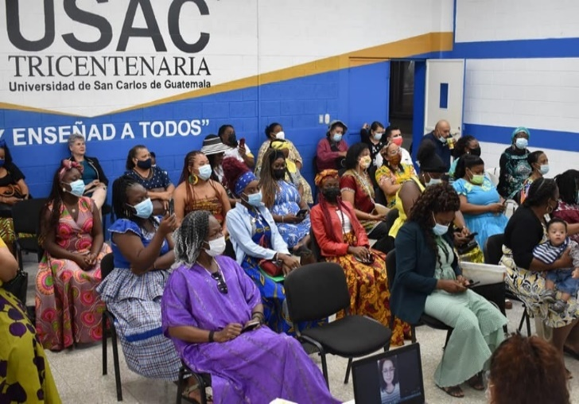
Además se creó la Escuela de Formación Política para Mujeres Garífuna y Afrodescendientes, encaminada a ofrecer nuevas oportunidades de formación, buscar el reconocimiento de su potencial, habilidades, destrezas y valores útiles para su formación e incidir en los espacios correspondientes a la
participación ciudadana ante la sociedad Guatemalteca.

Clausura de la Escuela de formación política. 2021

- Violencia de género contra la mujer y los resultados obtenidos hasta ahora por el Plan Nacional para la Prevención y Erradicación de la Violencia contra las Mujeres para el período 2020-2029 (PLANOVI) y su estrategia (párrs. 38 y 39);

No cabe duda de que la estrategia del PLANOVI está muy bien armada para funcionar como colectivo, lastimosamente para nosotras es uno de los resultados nocivos de la centralización pues solo se socializaron a nivel departamental, por lo que se desconoce su aplicación.

- Recopilar datos estadísticos sobre los casos de violencia de género contra la mujer, desglosados por tipo de violencia de género, edad, origen étnico, discapacidad y relación entre el autor y la víctima, y sobre el número de enjuiciamientos, condenas, y las penas impuestas a los autores;

Otro aspecto de la violencia de género es precisamente la falta de información en la fiscalía de la mujer del MP; aunque se desconoce de enjuiciamientos, es una realidad sobre las mujeres Garifuna y Afrodescendiente. En cuanto a los albergues temporales solo se aplica para desastres naturales. Aunque se reconoce el nivel de atención de dos CAIMUS, uno en Puerto Barrios y otro en Los Amates.

- Trata y explotación de la prostitución

El trabajo que viene desarrollando la SVET sobre la trata, asimismo la OIM, ha frenado considerablemente su incremento y exploración a mujeres víctima de violencia. Sim embargo, una realidad que todavía se da es con niñas y adolescentes en los veleros que “padrotes proxenetas” incrementan el turismo sexual de manera solapada” y no se observa programa de atención.

- Hogar Seguro Virgen de la Asunción y sobre las medidas tomadas para llevar ante la justicia a los responsables de las muertes y lesiones de las niñas y para evitar la impunidad y que se repitan tales delitos.

A pesar de que siempre mantenemos una postura solidaria y sorora con lo sucedido, se desconoce medidas de seguimiento debido a que al parecer el caso se mantiene estancado y por lo tanto de poca difusión.

- Participación en la vida política y pública

Desde el gobierno nada se ha hecho para incrementar la representatividad de las mujeres. La exclusión de las estructuras sociales de poder masculinizadas; los recursos financieros limitados o inexistente, además la falta de empoderamiento ha conducido a que adoptáramos múltiples estrategias comunitarias en diferentes participaciones en los COCODES, COMUDES, CODEDE y CONADUR, donde electas, estamos dignamente representadas.

En el contexto de la participación de la política partidista, según los datos el 63% de la población general son mujeres y en el caso de las mujeres garífuna y afrodescendientes los datos son más escuetos e invisibilizados. Al acrecentar otros múltiples factores como la falta de financiamiento de campaña o la “cooptación de partido” entre varios, se los subrayamos como actitudes perversas discriminatorias de miembros de los partidos políticos que entorpecen e impiden que las mujeres avancen en su carrera política.

El último sufragio electoral (2023) es más un ejemplo que tomar en cuenta. Se postularon aproximadamente 15 mujeres, para alcaldesa; diputación Nacional; concejalas; y para corporación municipal respectivamente, sin embargo, no hubo resultados positivos, no se eligió ninguna de las postulantes. De este modo cabe recordar que Guatemala sigue una sequía de 74 años de no elegir un representante afrodescendiente al Congreso y nunca una mujer.

Así, al no ser aprobada la Paridad en la última Ley Electoral y de Partidos Políticos que se proponía a establecer la Paridad por pueblos y por género, nos perfilamos a trabajar para lograr la Ley de Escaños Reservados Chilena, apoyándonos en la estrategia lograda por la población de pueblos originarios Afrochilena y Mapuche en Chile.

- Empleo

La alta incidencia de informalidad con relación a empleo y trabajo con remuneración estables y derechos a la prevención social con cotización al IGSS, nos ha llevado a optar al emprendimiento como manera de sustento en nuestros hogares. La válvula de escape se asocia con el aumento de la migración de mujeres hacia la ciudad capital [del país], a los Estados Unidos y Europa en búsqueda de oportunidades.

Asimismo, establecimos gestiones tanto con la cooperación internacional donde conocimos la iniciativa de la Unión Europea para apoyar las mujeres afrodescendientes con rubros asignados en el marco del Decenio de los Afrodescendientes; También con instancias de gobierno en el caso, el Ministerio de Economía (MINECO); el Fondo de Desarrollo indígena (FODIGUA); y la Asociación Guatemalteca de Exportadores (AGEXPORT), que se vieron obligados a agilizar actividades de emprendimiento para mujeres Garífunas y Afrodescendientes una vez que a pesar que el proyecto ya llevaba cierto tiempo aprobado, no lo habían promocionado en nuestro medio; en este caso nos adscribimos al programa Emprendamos Guate acoplado a la LEY DE FORTALECIMIENTO AL EMPRENDIMIENTO (20-2018) que ejecuta el Ministerio de Economía con fondos de la Unión Europea donde recibimos el diplomado “EMPRENDE MUJER GARIFUNA AFROGUATEMALTECA” con capacitación en fortalecimiento institucional y emprendimientos para luego arrancar con el capital semilla.
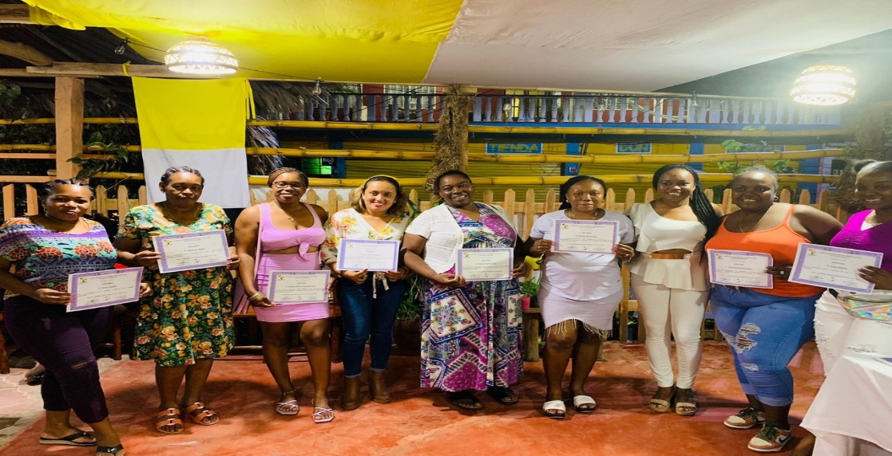
Graduación en el Diplomado “Emprendedoras Garifuna y Afrodescendientes” en Lívingston 2021

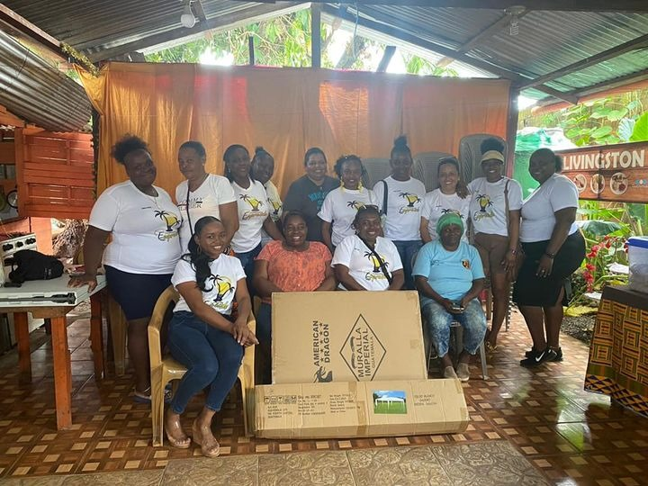
Del mismo, tuvo como resultado la dotación e implementación de equipos de trabajo para emprender microempresas con pertinencia cultural de servicio al turismo, reinventando las diferentes modalidades de distribuir y ofrecer productos por la vía virtual y participar en ferias- principalmente gastronómicas- locales y nacionales.
Alumnas reciben dotación de mobiliario para emprendimientos

- Salud

Los verdaderos problemas de salud que aquejan a las mujeres Garífunas y Afrodescendientes son enfermedades crónicas degenerativas y sus complicaciones, que no son atendidas de forma adecuada ni pertinente en los centros y hospitales nacionales del país. Se carece de información, escolarización adecuada o comunicación con pertinencia idiomática para mujeres Garífunas y Afrodescendientes sobre la salud sexual y reproductiva, para reducir la prevalencia de VIH/Sida, tamizaje a mujeres embarazadas para detección temprana de VIH, así evitar la transmisión vertical. La atención del aborto en los servicios de salud a mujeres Garífunas y Afrodescendientes, es obstaculizada por los galenos debido a prejuicios religiosos, no importando si el embarazo es inviable.

No está demás decir que se reconoce que el centro de salud tiene programas para jóvenes y padres adolescentes con pertinencia cultural y una política pública de atención diferenciada para embarazos precoz denominado “espacios amigables”. Este programa consiste en que las niñas embarazadas previo a dar a luz no debe ser permitido “manipuleo” de comadrona ni en el centro de salud y deben ser trasladadas al hospital nacional en Puerto Barrios-cabecera departamental- situación que aparta la paciente de su entorno estructural: familia y cultura, evidenciando el rechazo e invisibilización de nuestra medicina ancestral, conforme se mencionó anteriormente.

- Agenda de Mujeres Garífunas y Afrodescendientes (AMGA)

Esta Agenda se aprobó en 2019 con amplia participación de mujeres Garifuna y Afrodescendientes y en apariencia contamos con instancias aliadas, a pesar de ello aún no disponemos de indicadores para medir su eficacia, debido a que su aplicación ha sido casi nula. Seguimos con la necesidad de que las instancias aliadas, tomen como propia y la ponga en práctica con presupuesto justo que permita su difusión e implementación integral.

- Cambio climático y reducción del riesgo de desastres

La participación de las mujeres Garífunas y Afrodescendientes en la formulación de políticas y programas en materia ambiental, aun son prácticamente nula.

De parte del Estado existe una política ambiental de género creada desde el año 2009, pero sigue funcionando de forma centralizada. El análisis contextual no incluye el ámbito de la mujer Garífuna y Afrodescendiente a pesar de tener como propósito “Ser el marco de referencia para la institucionalización del enfoque de género en las funciones sustantivas del Ministerio de Ambiente y Recursos Naturales (MARN)”. En otro orden de ideas, la Política para el Manejo Integral de Zonas Marino Costeras de Guatemala debe tomarnos en cuenta debido a que muchas de las mujeres Garífunas y Afrodescendientes vivimos en dichas áreas, sin embargo, esta política está enfocada en hombres, ignorando a mujeres que salen a pescar o utilizan lanchas para movilizarse.

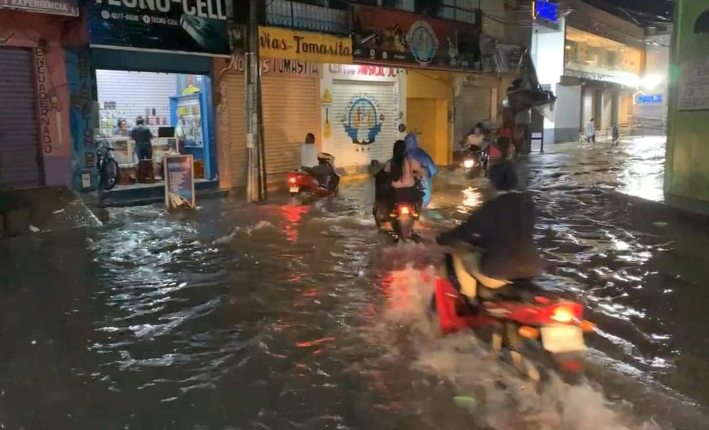
En relación con los desastres naturales las medidas adoptadas que se tiene noticia por huracanes y tormentas que faciliten la recuperación de las mujeres afectadas, remite a las tormentas Eta y Lota, cuando de las inundaciones sufridas, han sido únicamente con la entrega de una bolsa de víveres por parte de la Municipalidad, nada más.
Casco urbano de Morales

Sobre los albergues en situación de desastres, se desconoce su utilización por parte de las Mujeres Garifuna y Afrodescendientes. En el Municipio de Morales las mujeres se han autoalbergado con amistades y familiares e incluso apoyaron a otras familias. Tampoco se sabe de que estas mujeres afectadas se hayan incluido en los programas de las organizaciones nacionales e internacionales con las ayudas económicas o alimenticias que proporcionaron durante un año posterior a los desastres.

Por lo tanto, no se tiene el alcance de cómo la falta de conocimiento nos afecta en los desastres y las constantes alteraciones del cambio climático, de esta forma es de fundamental importancia que seamos incluidas en las mesas técnicas (nacionales, regionales, departamentales y locales) para que podamos recibir información, empoderamiento sobre el tema, y ser escuchadas sobre gestiones de reducción de riesgo de desastres, de socorro y recuperación o resiliencia.

El racismo estructural ha sido un desagregador importante para la seguridad alimentaria y nutricional de las mujeres Garífunas y Afrodescendientes, pues nos han robado terrenos- o el acceso al mismo- que siempre fueron utilizados para la siembra de yuca, ñame, badú, malanga, mazapán entre otros productos fundamentales de nuestra gastronomía y no habido política que se nos garanticen ¡al contrario!

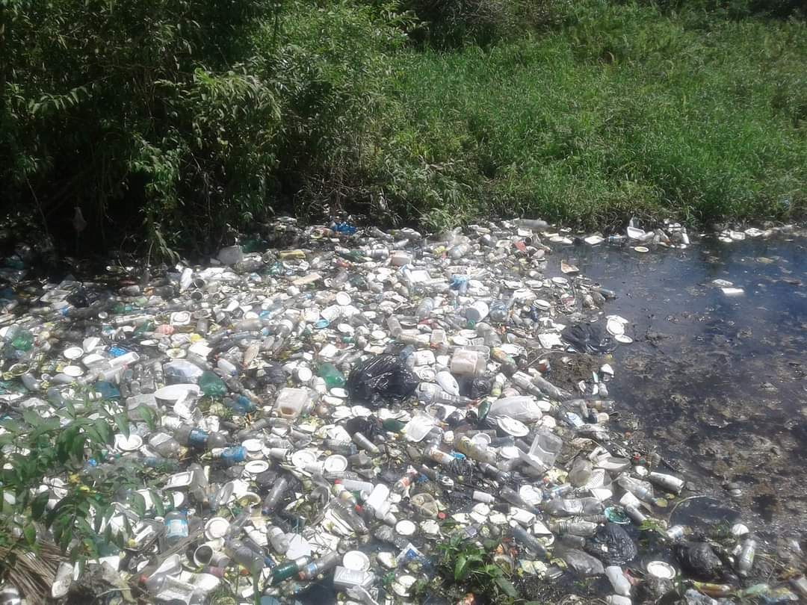
Se atribuye a grandes empresarios principalmente de redes hoteleras y turística o personas que no le dan el debido valor que se van adueñando lentamente de nuestras propiedades, además utilizando como vertedero de desechos y producción de basura no degradable ocasionando severo daño ambiental en nuestro hábitat natural del que s
hemos conservado resiliencia y sabiduría.
Vertedero de basura en playa de Puerto Barrio

A modo de conclusión

Por todo lo anteriormente planteado, constatamos que muchos de los informes periódicos que se presentan, nos ilustran, ni reflejan la carencia de datos fidedignos, asimismo, los presentados son insuficientes. Esta situación se agudiza más debido a la falta de inversión del Estado en el Desarrollo Humano y Empoderamiento Económico y social de las mujeres afrodescendientes lo cual viene a ratificar nuestra percepción sobre la ausencia del Estado donde todavía no se da un cambio positivo que erradique en su totalidad las malas prácticas hacia 10.195 mujeres Garifuna y 13.069 mujeres Afrodescendientes en nuestra sociedad, en base al desconocimiento de una política pública integral e inclusiva y en otros casos la inexistencia de la misma que garantice una vida en igualdad de condiciones para las mujeres Garifuna y Afrodescendientes con los mismos derechos en todos los ámbitos de la vida social y que les permita llevar una vida en paz alejada de la violencia, de los feminicidios y de cara al empoderamiento político que representa el cambio en espacios de poder y toma de decisiones.

Por otro lado, también esperamos que este Comité tome en cuenta los insumos que las representantes puedan ratificar de este informe cuando de la presentación del mismo el próximo mes de octubre sea de manera presencial, pues como indica en la portada, somos partidarias de que “la memoria histórica debe siempre contar con el respaldo de sus actores”.

Integran la elaboración de este documento en su versión final:
Gloria Nuñes de Silva; Heydi Guzmán; Ingrid Gamboa; Benneditha Cantanhêde; Martha Lidia Linton; Diana Martínez; Karla Ramírez; Martha Honoria; Rubi Coleman.

Lideresas de las Organizaciones:

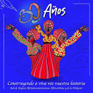
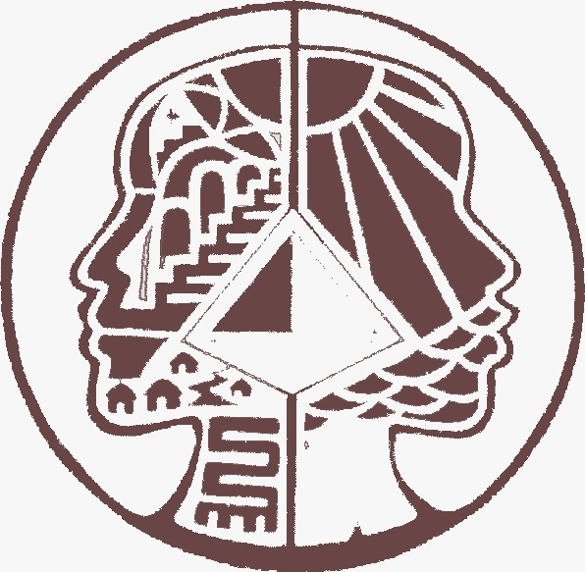

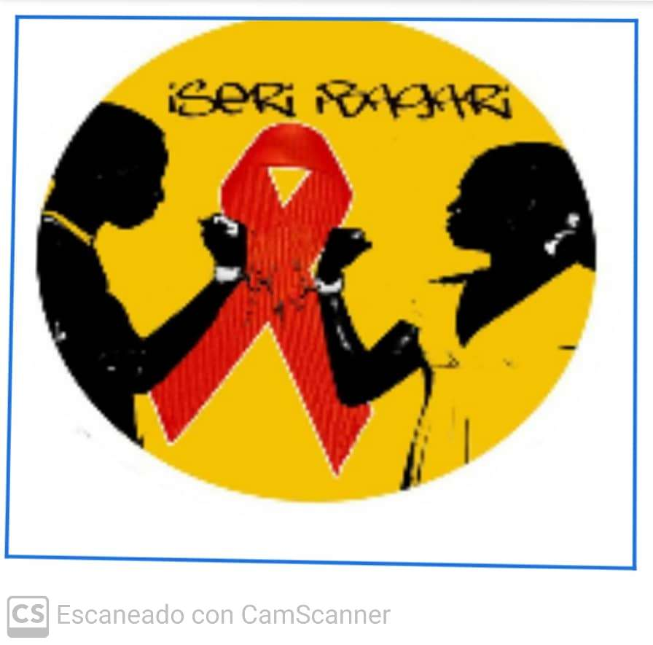

La designación creole y sus afines en otras lenguas: crioulo, criollo, kriolu, criol, etc., refiere al lenguaje de personas de diferentes países, especialmente de las islas del caribe, donde las poblaciones de origen africana se ven forzadas a adherir las lenguas de la colonia: español, francés, inglés e holandés, creando una nueva lengua con elementos de la suyas propias para comunicarse.
La Academia de Lengua Maya-ALMG regula el uso, la escritura y la promoción de las lenguas mayas, así como promueve la cultura maya guatemalteca. Dado que aun no existe un ente moderador para fortalecer las lenguas de las personas de ascendencia africana como es el Garifuna y el Creole, esta tarea a nivel metodológico lo ejerce la ALMG, proporcionando capacitaciones o diplomados.
El creole, ni se cogita !es inimaginable!
La palabra Garínagu es el término usado en plural para la colectividad, mientras que Garifuna se refiere a la persona [unitariamente] que habla el idioma.
https://tbinternet.ohchr.org/_layouts/15/treatybodyexternal/SessionDetails1.aspx?SessionID=2670&Lang=en
Ente rector de las políticas victimológicas en Guatemala, y la institución encargada de brindar asistencia y atención a las víctimas del delito.
Adaptada del Estudio: “Situación de Mujeres Garifunas Frente al Sistema de Justicia en Lívingston Izabal, Guatemala” como parte del proyecto: “Mujeres Mayas y Garifuna construyendo una vida digna y con justicia”, ejecutado por IXTUNUN-TZ`UNUNIJA, con apoyo financiero de Care/Unión Europea. Guatemala 2017.
Otras iniciativas que aún se encuentran en el Congreso de la Republica donde casi todas no superan la primera o la segunda lectura: La 5511-Ley Marco para la Protección Integral a la Niña víctima de violencia sexual (2019) ; 5455- Ley de Fomento y Protección de la Salud Obstétrica 2018) y la 5890 que “Dispone Aprobar Ley para la Prevención, Atención y Sanción de la Violencia Sexual y Psicológica de la Mujer dentro de Instituciones Públicas”(2021); Decreto 4345- LEY DE CREACIÓN DEL INSTITUTO GARÍFUNA PARA EL DESARROLLO, tiene Dictamen favorable con fecha de 05 de septiembre del 2011, reactivado en 2018, pero aún no hay avance; Iniciativa 5133 que solicita RECONOCIMIENTO DEL PUEBLO AFRODESCENDIENTE “CRIOLE” DE GUATEMALA (2016), y no ha superado las lecturas correspondientes para su aprobación; bien como la iniciativa 5452 LEY DE DESARROLLO ECONÓMICO DE LAS MUJERES (LEYDEM).
Consejo Nacional de Desarrollo Urbano y Rural (CONADUR); Consejos Comunitarios de Desarrollo Urbano y Rural (COCODE); Consejos Municipales de Desarrollo Urbano y Rural (COMUDE); Consejos Departamentales de Desarrollo Urbano (CODEDE).
Véase: “Deconstruyendo un estancamiento parlamentario de hace siete décadas” Benneditha Cantanhêde. Guatemala 2018.
Ley 21298 que modifica la Carta fundamental para Reservar Escaños a representantes de los pueblos indígenas en la convención constitucional y para resguardar y promover la participación de las personas con discapacidad en la elección de convencionales constituyentes. MINISTERIO DE DESARROLLO SOCIAL Y FAMILIA. Promulgación en 21.dic.2020

